第７回「ガァリック娘」

料理コンテスト申込要領

入賞作品　　○各部門６点

（最優秀賞１点、優秀賞５点）計１２点

**※賞金・賞品あり**

審査方法　　①１次審査（書類審査・非公開）

　　　　　　②最終審査（公開の実技審査・試食に

　　　　　　　　より、順位を決定する。）

　　　　　　○１次審査通過者の方には、平成２８

　　　　　　　　　年１０月１９日付発送の書面にて合否を決定します。

　　　　　　○最終審査結果は報道機関に資料提

　　　　　　　　供します。

審査日程　【一次審査会】

　　　　　　 書類審査　平成28年10月11日以降

　　　　　【最終審査会】

**平成２８年１０月２９日（土）**

９：００～１２：１５

香川県立琴平高等学校　調理室

募集部門　　○一般部門

　　　　　　○学生部門

主な料理　　○ガァリック娘を使用していること。

の条件　　　○1時間以内で調理が完了すること。

　　　　　　○**材料費が１人あたり400円以内**

　　　　　　　　であること。

応募資格　　○料理が大好きな方

**※最終審査会に参加できること。**

応募方法　　○専用の応募用紙に料理名・レシピ・

　　　　　　　　料理の特徴・セールスポイントを

　　　　　　　　記入し、料理写真（イラスト不可。

　　　　　　　　　　　カラー写真限定とし、不鮮明な場合

は審査対象外となります）を添付

の上、応募期間内に下記の応募先ま

で送付して下さい。

応募期間　　○平成２８年１０月７日（金）

　　　　　　　　　　　　　　締め切り（消印有効）

★注意事項（必ずご確認ください）

●応募作品は、未発表で他に発表予定のないものに限ります。

●応募作品の著作権はすべての主催者に帰属し、応募用紙の返却は行いません。

　（右側の応募用紙を切り取って送付してください。）

●応募に伴う個人情報は、今回の目的以外には使用しません。

●主要な入賞作品は、「ガァリック娘」料理リーフレットや

関連のホームページなどで公表します。

●コンテスト風景、参加者の肖像について、報告記事等に掲載

する場合があります。

●**最優秀作品は「もぐもぐ」で期間限定販売します。**

**☆12月に一般の部最優秀作品**

**☆1月に学生の部最優秀作品**

※申込用紙はHPからもダウンロードできます。

　　http://k-wel.or.jp/

★お問い合わせ先（作品応募先）

　 社会福祉法人琴平町社会福祉協議会

　　〒７６６－０００４　香川県仲多度郡琴平町榎井８９１－１

　　TEL：0877-75-1371　FAX：0877-75-1481　E-mail：info@k-wel.or.jp

（担当：金崎）

主催：社会福祉法人琴平町社会福祉協議会

後援：琴平町、琴平町教育委員会、琴平町観光協会、琴平町商工会（予定）

協力：香川県立琴平高等学校

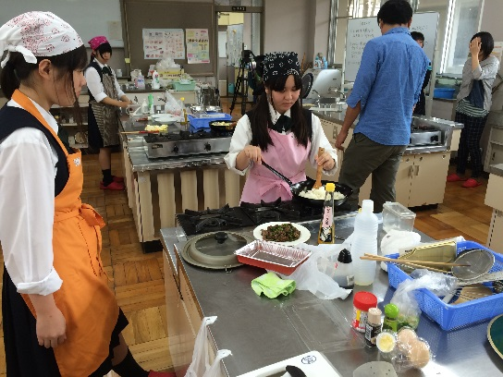

**第6回ガァリック娘**

**料理コンテスト開催風景**